Межшкольный конкурс
«Визитная карточка МО»

Школьное методическое объединение
учителей русского языка и литературы
Зебляковской средней школы

Руководитель – Возненко Г.Я., учитель русского языка и литературы высшей квалификационной категории

2012 год

Состав членов ШМО

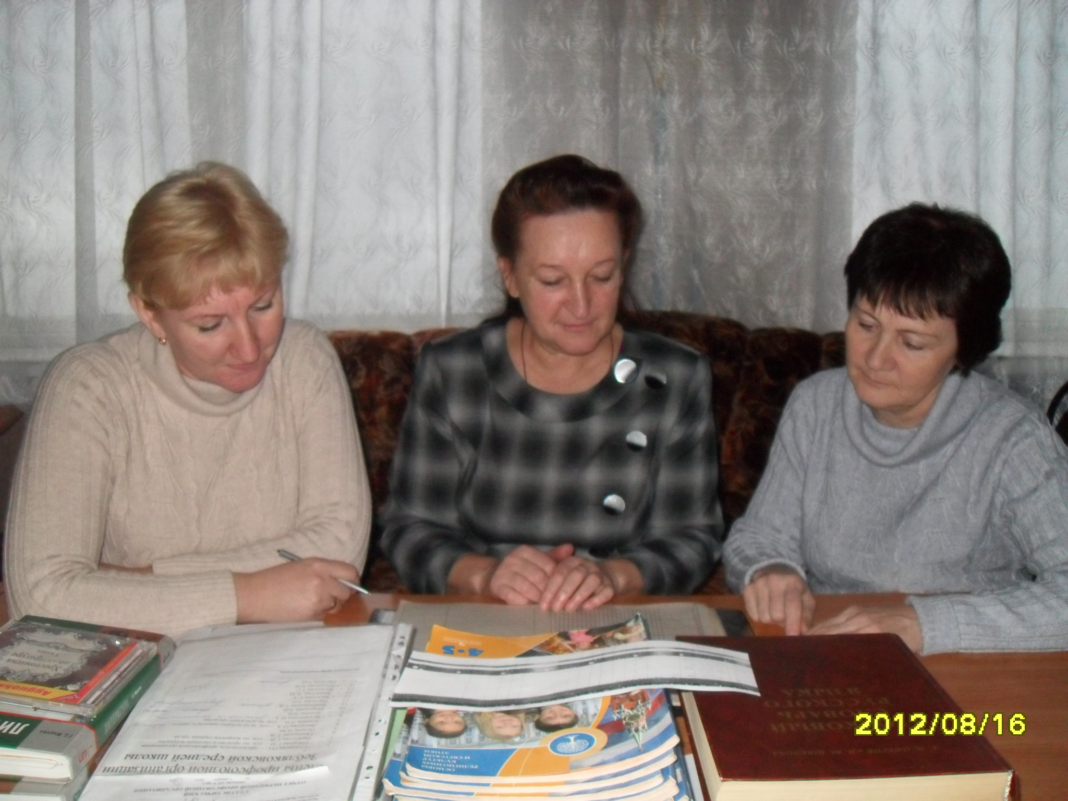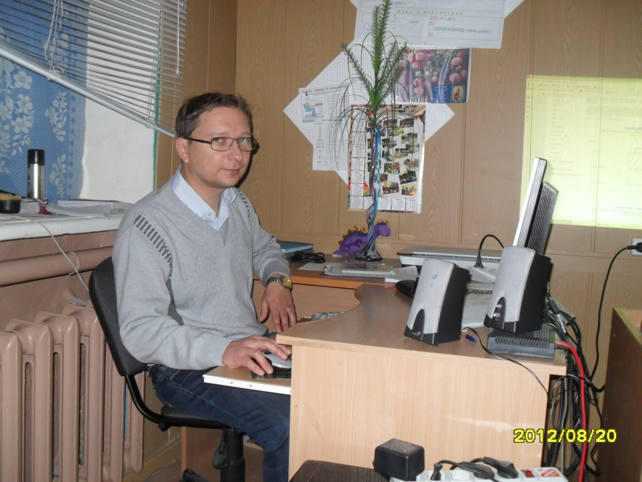

ФИО | Стаж работы | Квалификационная категория | Тема по самообразованию | Нагрузка
Вещев Юрий Геннадьевич | 20 лет | первая | Увеличение словарного запаса учащихся на уроках русского языка и литературы | 10, 11 классы
Возненко Галина Яковлевна | 34 года | высшая | Использование в работе нового учебника по литературе (автор – Г.С. Меркин) в 5 – 9 классах | 6, 9 классы
Цветкова Татьяна Николаевна | 33 года | первая | Новые технологии в преподавании русского языка и литературы | Индивидуальное обучение учащихся 7 класса
Шелепова Изольда Николаевна | 23 года | первая | Организация работы ученической лаборатории | 5, 7, 8 классы

Методическая тема ШМО учителей русского языка и литературы – создание оптимальных условий для формирования компетенций, способствующих успешной социализации школьников в современных условиях.

Основные направления деятельности

Работа по ФГОС

Использование в работе новых технологий
Совершенствование подготовки учащихся к итоговой аттестации
(ГИА, ЕГЭ)
Широкое привлечение учащихся к внеурочной деятельности по предмету
Совершенствование педагогического мастерства: прохождение курсовой подготовки, обмен опытом работы

Переход в работе на новые учебники, отвечающие требованиям времени

Основные направления деятельности
ШМО

Результативность работы

Результаты ЕГЭ
Как видно из диаграммы, в 2009, 2011, 2012 году школьные результаты ЕГЭ по русскому языку выше средних результатов по области.

Результаты ГИА

Как видно из диаграммы, в 2009, 2010, 2012 году школьные результаты ГИА по русскому языку выше, чем средний результат по области

Внеурочная деятельность
Ⅰ. Участие в международном конкурсе – игре «Русский медвежонок»
Количество участников конкурса – игры растет год от года.

Ⅱ. Участие в Конкурсе «Золотое Руно». Тема: «Литературные герои». 2010 год
(РОССИЙСКАЯ АКАДЕМИЯ ОБРАЗОВАНИЯ
ИНСТИТУТ ПРОДУКТИВНОГО ОБУЧЕНИЯ)

Число участников – 23, ученики 5-11 классов.
1 место – Шорохова Дарья, ученица 9 класса

Ⅲ. Конкурс по русскому языку (АЛЬБУС 2012)
Институт Развития Школьного Образования

Февраль 2012 года – 8 участников (5 – 9 классы)
Ноябрь 2012 года – 17 участников (5 – 9 классы)
Ⅳ. Областные предметные олимпиады
Учебный год | Русский язык | Литература
2008-2009 | Раскатова Екатерина, 11 классс – 3 место | Незговорова Ксения,9 класс – 5 место
2009-2010 |  | Незговорова Ксения, 10 класс – 9 место
2010-2011 |  | Незговорова Ксения, 11 класс – 1 место
Ⅴ. Конкурс чтецов, посвященный юбилею г. Кострома
1 место в районном этапе конкурса заняла ученица 6 класса Клеопина Даша
( учитель – Шелепова И.Н.)

Методическая деятельность членов ШМО

- Проведение мастер – классов для учителей РМО на следующие темы:
а) Использование технологии критического мышления на уроках литературы (ВозненкоГ.Я.) 2008 год
б) Анализ лирического произведения с использованием рабочей тетради на уроке литературы (Возненко Г.Я.) 2010год
в) Подготовка учащихся к предметным олимпиадам (Возненко Г.Я.) 2011 год
г) Использование ИКТ на уроках русского языка и литературы (Возненко Г.Я., Шелепова И.Н.) 2012 год

- Проведение открытых уроков для учителей РМО
а) «Оценочные жанры русской речи», 10 класс (элективный курс по русскому языку «Развитие языковой личности старшеклассника») – Возненко Г.Я.
2008 год
б) «Репортаж как литературный жанр» (Шелепова И.Н.) 2011 год
в) Работа по ФГОС. Русский язык в 5 классе. (Шелепова И.Н.) 2012, 2013 год

- Экспериментальная деятельность
а) Апробация элективного курса «Развитие языковой личности старшеклассника» (ВозненкоГ.Я.) 2007-2011 год
б) Работа по ФРОС в 5 классе (Шелепова И.Н.) 2012 год

- Курсовая подготовка
а) «Информационные технологии в практике работы учителя» - все учителя ШМО 2009 год
б) «Современные педагогические технологии в условиях сельской школы» - все учителя ШМО 2009 год
в)» Преподавание русского языка и литературы в условиях обновления образования» - все учителя ШМО 2010 год
г) «Основные подходы к обучению и воспитанию школьников в условиях введения федерального государственного образовательного стандарта основного общего образования» - Возненко Г.Я. 2012 год

- Участие в конкурсах, конференциях, публикации…
а) Межшкольный конкурс предметных недель – 2012 год (все преподаватели ШМО русского языка и литературы представили свои методические разработки внеклассных мероприятий)
б) Конкурс «Учитель года» - 2012 год (Шелепова И.Н.)
б) Участие во Всероссийском съезде учителей русского языка и литературы- 2012 год, г. Москва (Возненко Г.Я.)
в) Обобщение опыта на областном уровне, публикация статьи «О пользе чтения» в сборнике КОИРО - 2012 год (Возненко Г.Я.)

